### **PROCESO: SEGUIMIENTO Y ENTREGA DE LA OBRA**

El presente proceso describe las labores realizadas por el Secretario General y el Administrador de la Oficina Central de Fe y Alegría Perú durante el seguimiento; y en caso la obra se haya finalizado, se suscriba el Acta de Recepción y Conformidad de Obra.

| **MACRO PROCESO: GESTIÓN DE OBRAS CIVILES**  **Proceso “Seguimiento y Entrega de la Obra”** | | | |
| --- | --- | --- | --- |
| **PROPÓSITO** | El presente proceso tiene como propósito el cumplimiento del siguiente objetivo:  **OSE 3:** Lograr una educación técnica cualificada acorde con las necesidades del mercado laboral, conducente al desarrollo local, regional y nacional. | | |
| **RESPONSABLE** | Departamento de Administración | **BASE LEGAL** | No Aplica |
| **ACTORES DEL PROCESO** | Administrador  Secretario General  Constructora  Director | | |
| **CLIENTES INTERNOS** | Departamento de Administración | **CLIENTE EXTERNO** | No Aplica |
| **ALCANCE** | El alcance del presente proceso se encuentra en torno al esfuerzo realizado por el Departamento de Administración para hacer un seguimiento continuo a las obras en construcción y dar por finalizada las mismas. En este caso, los procesos que se encuentran de color turquesa son aquellos que pertenecen a otro macroproceso; mientras que los que se encuentran de color morado, no serán detallados por ser realizados por entidades externas a la Oficina Central y se encuentran fuera del alcance del proyecto. | | |
| **PROCEDIMIENTO** | 1. Luego de haberse completado una etapa de la construcción, el Secretario General supervisa la obra para evaluar el estado en el que se encuentra. 2. En caso sólo se haya finalizado una etapa de la construcción, se procede a realizar el pago correspondiente y la constructora continuará con la obra. 3. En caso se haya terminado la construcción, se elaborará el Acta de Recepción y Conformidad de Obra. 4. Después de que el Director del Programa Rural e Institución Educativa y el Administrador firmen el acta, se procede a realizar el Pago Final del Presupuesto. | | |
| **PROCESOS RELACIONADOS** | 1. Pago Parcial del Presupuesto | | |

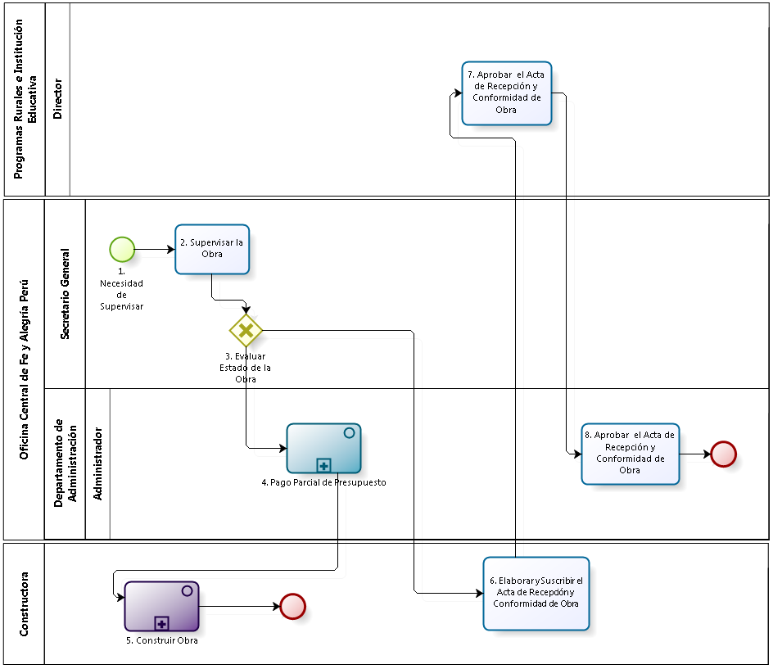

|  |  |  |  |  |  |  |  |  |
| --- | --- | --- | --- | --- | --- | --- | --- | --- |
| **N°** | **ENTRADA** | **ACTIVIDAD** | **SALIDA** | **DESCRIPCIÓN** | **RESPONSABLE** | **TIPO ACTIVIDAD** | **TIEMPO** | **MACROPROCESO** |
| **1.** | * Avance Parcial de la Obra | Necesidad de Supervisar | * Necesidad de supervisar estado de la Obra | Después de que se ha realizado una etapa de la Obra, nace la necesidad de realizar la supervisión a la misma. | Secretario General | Manual |  | Gestión de Obras Civiles |
| **2.** | * Necesidad de supervisar estado de la Obra | Supervisar la Obra | * Obra supervisada | La supervisión de la Obra se encuentra a cargo del Secretario General de la Oficina. | Secretario General | Manual |  | Gestión de Obras Civiles |
| **3.** | * Obra supervisada | Evaluar Estado de la Obra | * Obra parcialmente terminada * Obra terminada | Tras la supervisión realizada, el Secretario General evalúa el estado de la Obra, si es que ya se culminó o si sólo se finalizó una etapa. | Secretario General | Manual |  | Gestión de Obras Civiles |
| **4.** | * Avance Parcial de la Obra | Pago Parcial de Presupuesto | * Pago Parcial realizado | El Administrador se encarga de | Administrador | Manual |  | Gestión de Obras Civiles |
| **5.** | * Pago Parcial realizado | Construir Obra |  | Después de realizarse el pago pertinente, la Constructora continúa con la construcción de la Obra. | Constructora | Manual |  | Gestión de Control de Pagos |
| **6.** | * Obra terminada | Elaborar y Suscribir el Acta de Recepción y Conformidad de Obra | * Acta de Recepción y Conformidad de Obra | La Constructora se encarga de elaborar el Acta de Recepción y Conformidad de Obra, que simboliza la finalización de la obra. | Constructora | Manual |  | Gestión de Obras Civiles |
| **7.** | * Acta de Recepción y Conformidad de Obra | Aprobar el Acta de Recepción y Conformidad de Obra | * Acta de Recepción y Conformidad de Obra | El Director del Programa Rural e Institución Educativa recibe el Acta de Recepción y Conformidad de Obra y la aprueba. | Director | Manual |  | Gestión de Obras Civiles |
| **8.** | * Acta de Recepción y Conformidad de Obra | Aprobar el Acta de Recepción y Conformidad de Obra | * Acta de Recepción y Conformidad de Obra aprobada | El Administrador aprueba el Acta de Recepción y Conformidad de Obra y también la aprueba. | Administrador | Manual |  | Gestión de Obras Civiles |